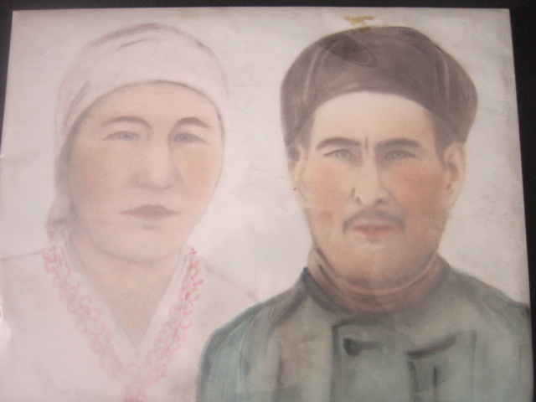

ФИО Валитов Садык

Годы жизни 1906-1941

Место рождения с.Новоатьялово Ялуторовского района